Prénom : …………………………………… | Date : …………………………………………………………............…

 | GÉOGRAPHIE  Les paysages de la Terre (05)

- Complète la légende avec les mots suivants :

un affluent - une baie - un cap - un col - une colline - une falaise - un fleuve
un glacier - un golfe - une gorge - une île - un lac - la mer - une montagne
une plage - une plaine - un plateau - une vallée

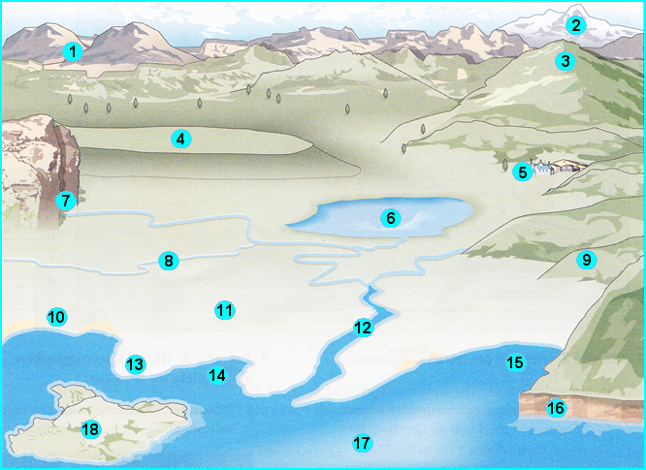

Légende :

1./ .................................................................... | 7./ ................................................................. | 13./ .................................................................
2./ .................................................................... | 8./ ................................................................. | 14./ .................................................................
3./ .................................................................... | 9./ ................................................................. | 15./ .................................................................
4./ .................................................................... | 10./ ................................................................. | 16./ .................................................................
5./ .................................................................... | 11./ ................................................................. | 17./ .................................................................
6./ .................................................................... | 12./ ................................................................. | 18./ .................................................................

- Donne une définition des mots suivants :

- le désert : .............................................................................................................................................................................................................

............................................................................................................................................................................................................................................

- la banquise : ....................................................................................................................................................................................................

............................................................................................................................................................................................................................................

